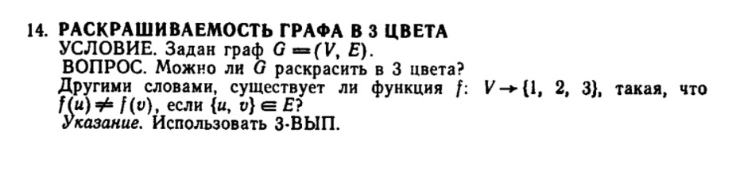

1. Принадлежит классу NP

Нужно пройтись по всем вершинам графа и проверить, что

* цвет каждой вершины графа отличается от цвета смежных вершин (пробегаем по n вершин, для каждой вершины проверяем <= n-1 вершину)
* всего цветов 3

Очевидно, выполняется за полиномиальное время.

1. Сведение

Выбрана задача 3-выполнимость

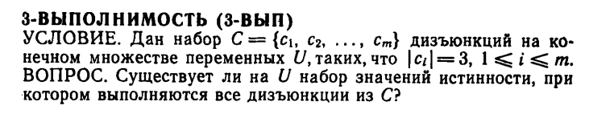

1. Создадим базовый треугольник с вершинами цветов True, False и Neutral (добавляем нейтральный третий цвет под задачу).

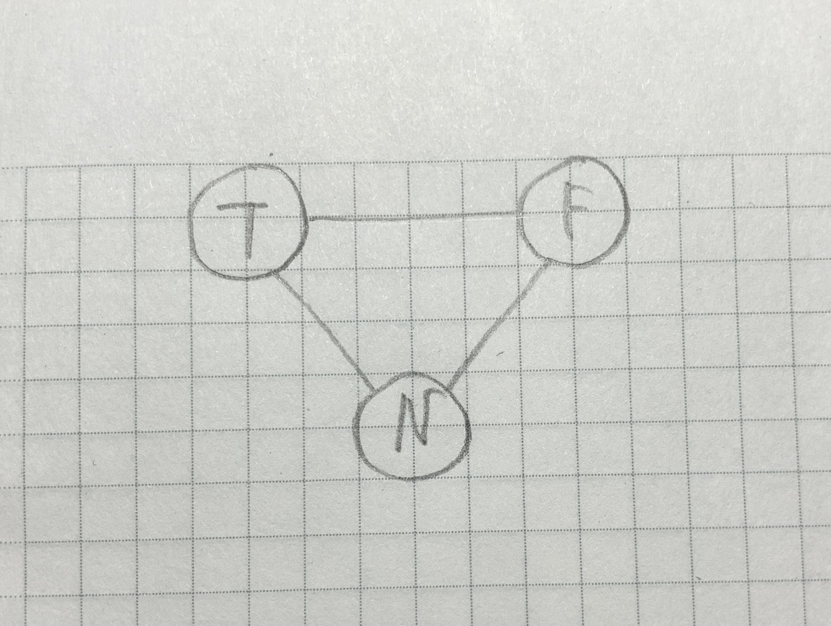

Для каждой переменной **xi** построим вершины **vi** и **~v**i (цвет **vi** = значение **xi**), соединённые между собой и вершиной Neutral, образующие треугольник.

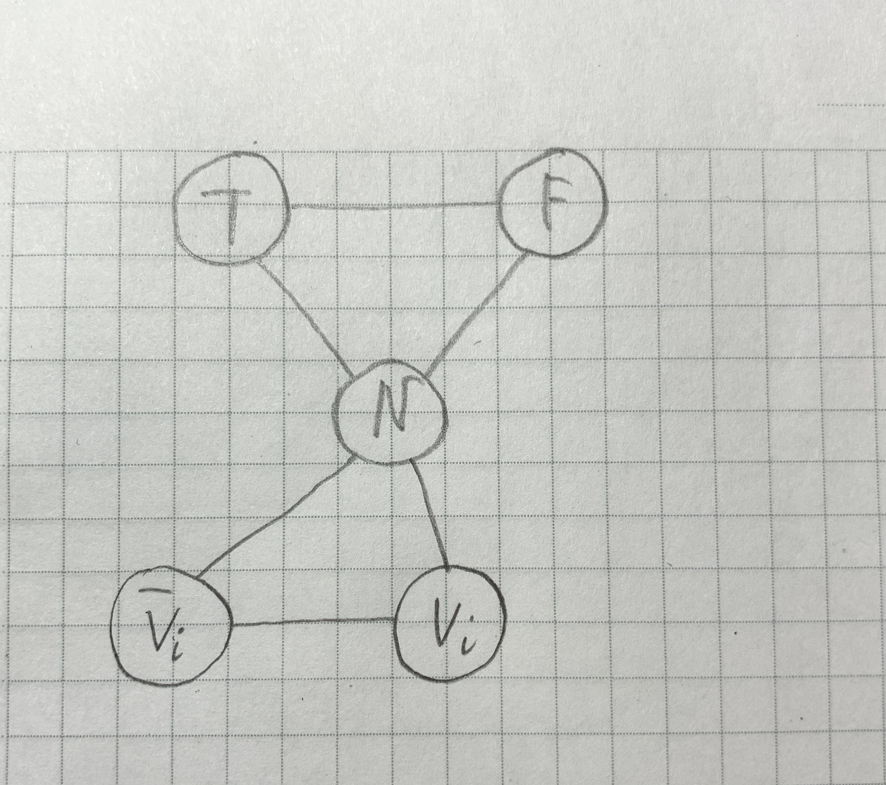

Для каждой дизъюнкции **cj = (a v b v c)** добавим подграф ИЛИ, состоящий из двух треугольников, построенных следующим образом:

* две вершины первого треугольника смежны с вершинами, обозначающими **a** и **b**, а третья является выходной их дизъюнкции **a v b**
* две вершины второго треугольника соединены с выходной дизъюнкции

**a v b** и с вершиной, означающей переменную **с**, третья - выход ВСЕЙ дизъюнкции **cj**

* так как по условию 3-ВЫП выход дизъюнкции **cj** должен быть True, соединяем его с False и Neutral в базовом треугольнике.

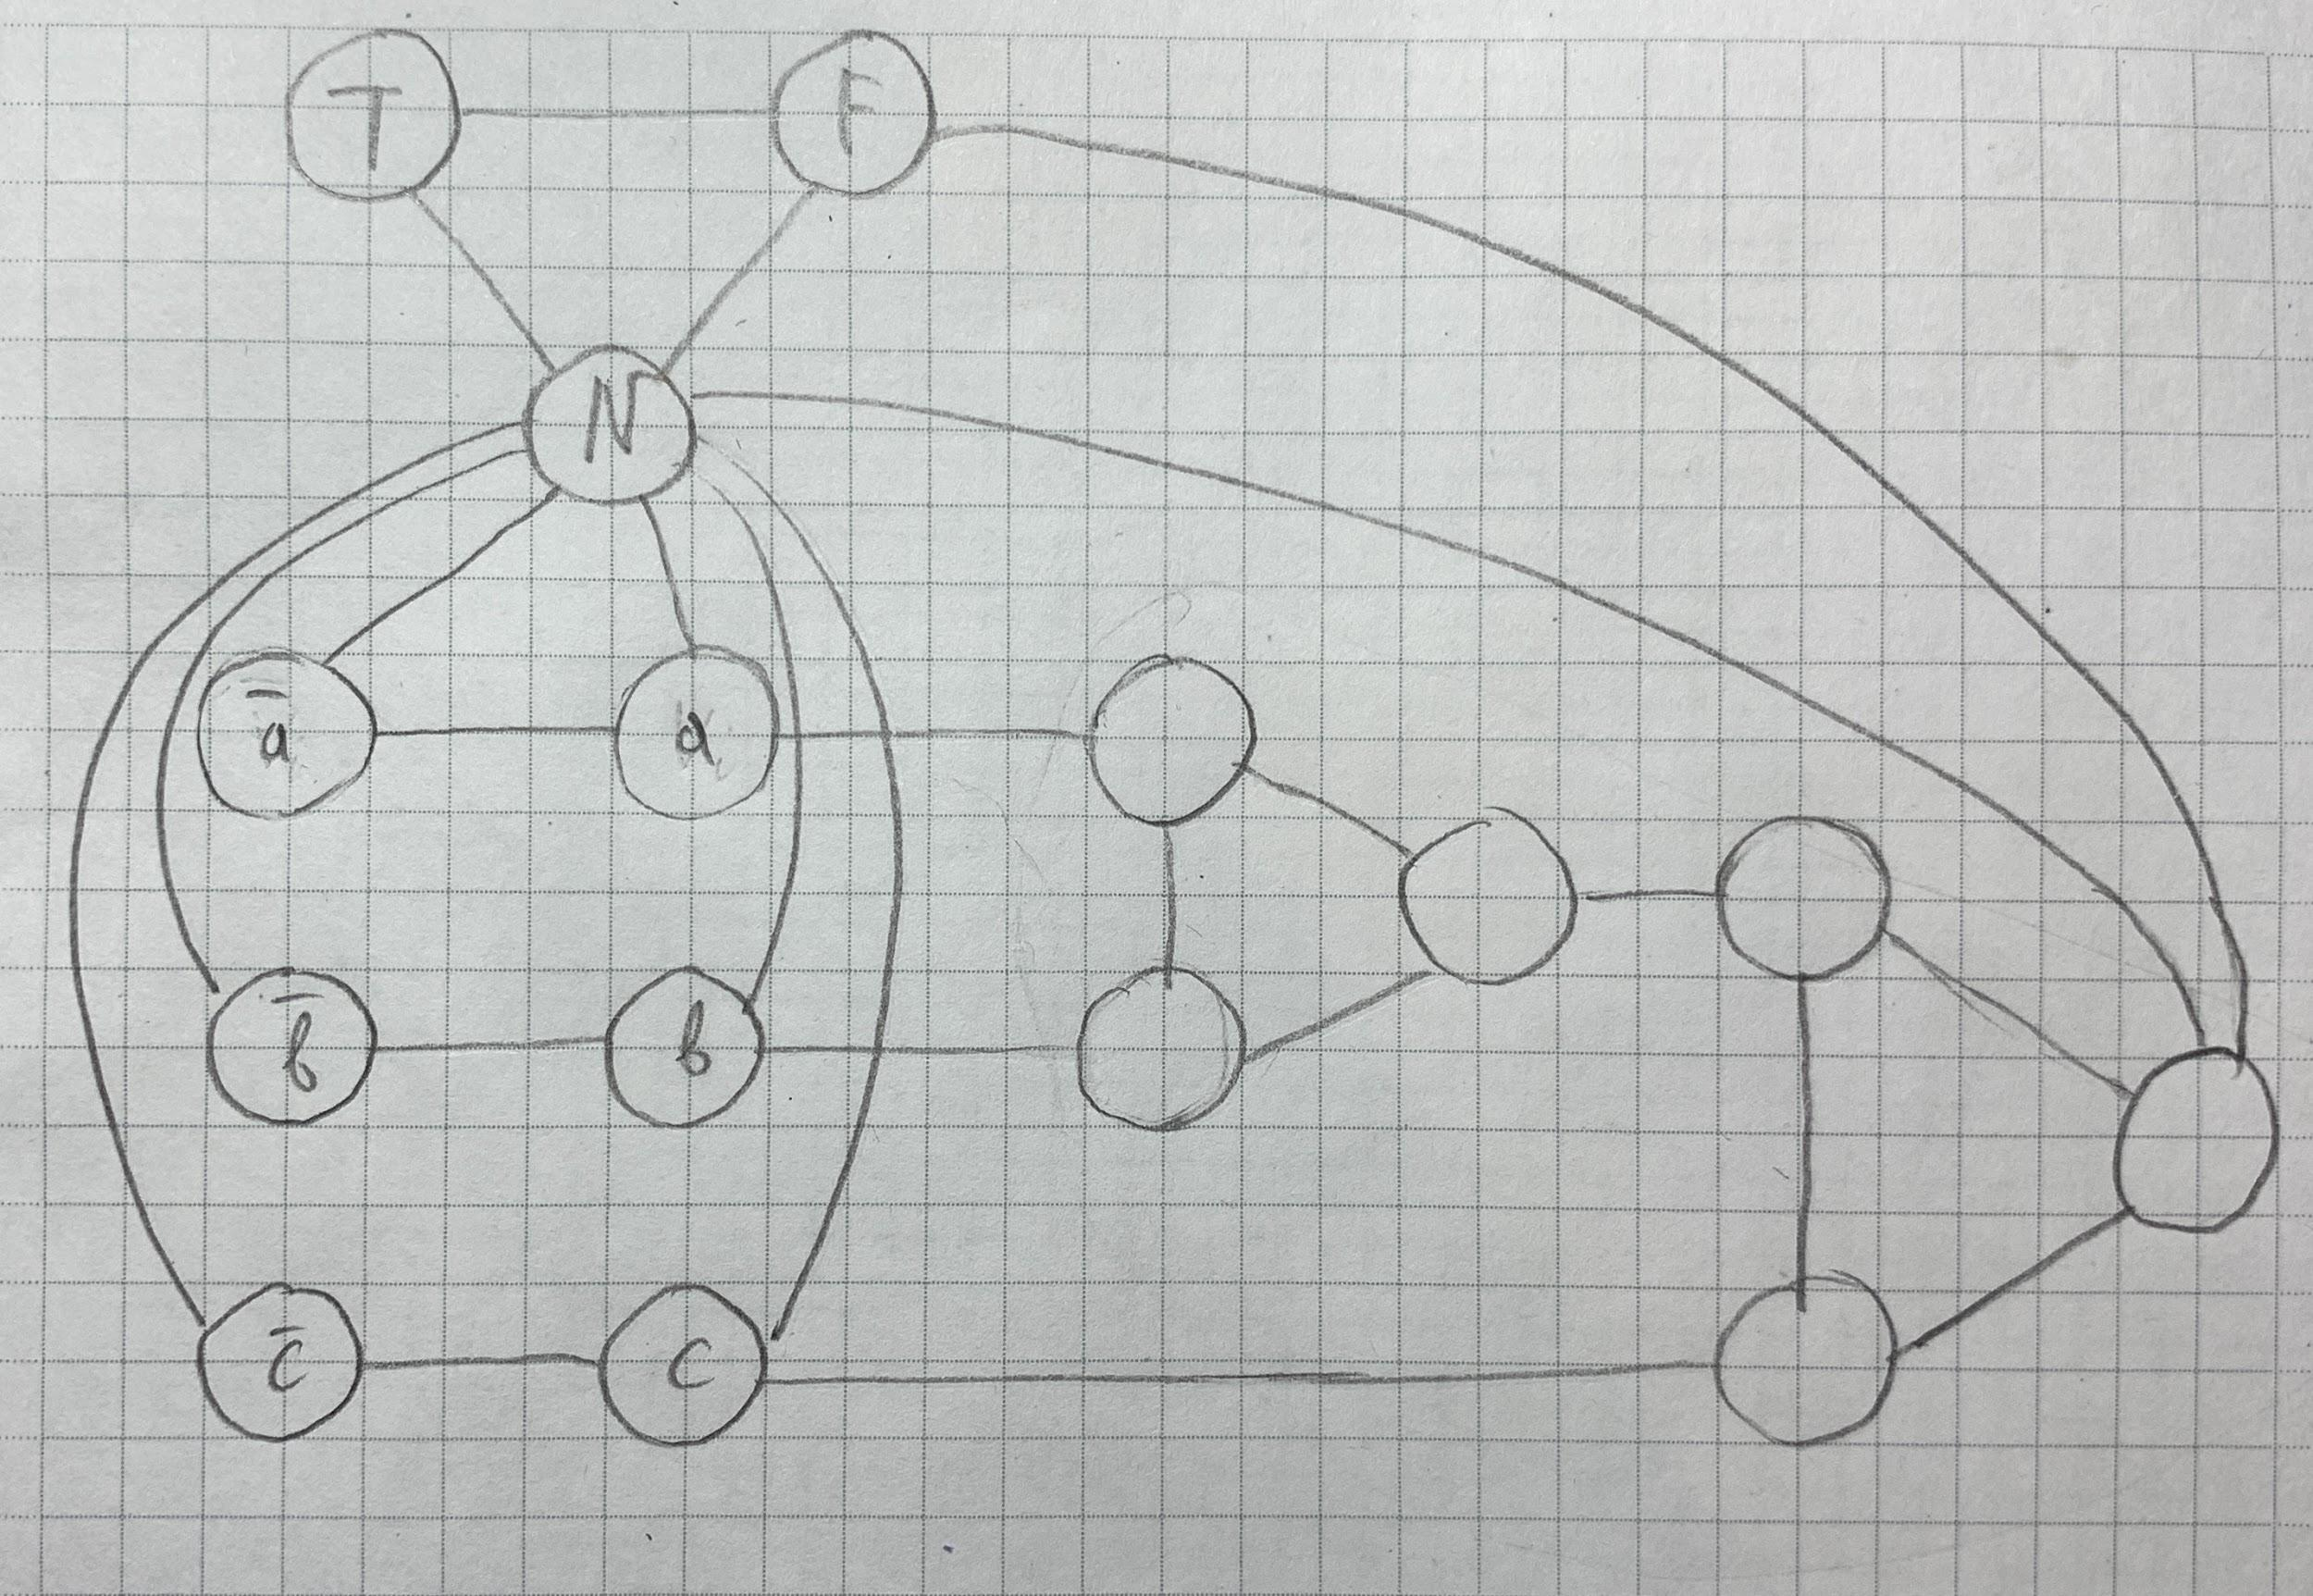

Граф построен.

1. Граф раскрашивается в 3 цвета ⇔ есть ответ на 3-ВЫП:

Пусть выполняется 3-ВЫП, тогда:

* если переменная **xi** имеет значение True, то вершина **vi** окрашена в True, а **~vi** в False
* в каждой дизъюнкции **cj = (a v b v c)** хотя бы одна переменная имеет значение True, значит, её ИЛИ подграф может быть раскрашен так, что на выходе будет True

Пусть выполняется раскрашиваемость графа в 3 цвета, тогда:

* не нарушая общности скажем, что если вершина **vi** окрашена в True, то переменная **xi** имеет значение True
* в любой дизъюнкции **cj = (a v b v c)** невозможно, чтобы все три переменные имели значение False. Если так, то выход подграфа ИЛИ дизъюнкции **cj** должен быть окрашен в False, но он смежен с False и Neutral, что нарушает условие задачи (контрадикшн)

